一般財団法人 省エネルギーセンター
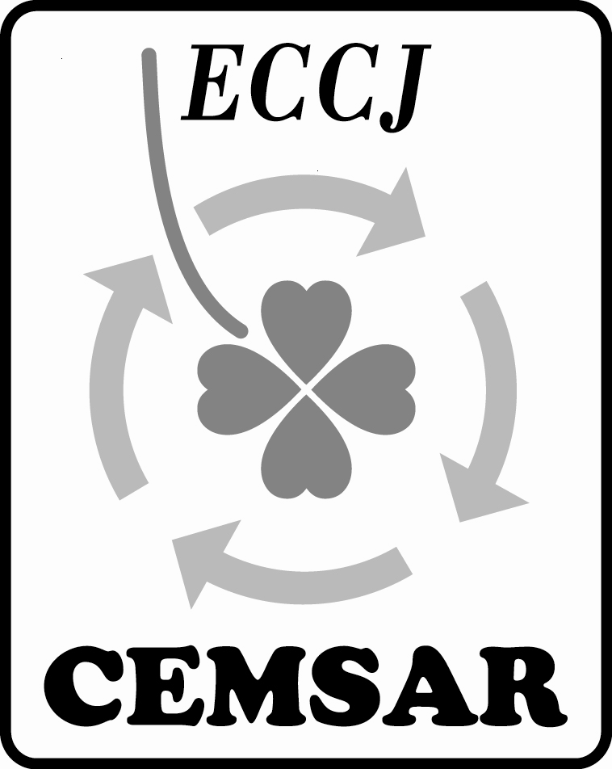
エネルギーマネジメントシステム審査員評価登録センター（CEMSAR）御中

個人の行動の保証書

私は、申請者 氏との過去１年以上の業務上の関係における知見に基づき、申請者がエネルギーマネジメントシステム審査員として必要なJIS Q 19011:2012第7.2.2項に定める下欄の個人の行動に必要な資質を備えていることを証明し、審査員の候補者として推薦します。
(自署。ワープロの場合、押印)

推薦者 署 名： 印 推薦日：２０ 年 月 日
申請者との業務上の関係：（期間） 年 月～ 年 月
（２親等以内の親族や配下の方は推薦者とはなれません。）
（業務上の関係）

推薦者 勤務先 ：
所属・役職 ：
勤務先住所 ：
連 絡 先 ： TEL: FAX:

JIS Q 19011:2012 7.2.2項に定める個人の行動に必要な資質
                - 倫理的である。すなわち、公正である、信用できる。誠実である。正直である。そして分別がある。
                - 心が広い。すなわち、別の考え方又は視点を進んで考慮する。
                - 外交的である。すなわち、目的を達成するように人と上手に接する。
                - 観察力がある。すなわち、物理的な周囲の状況及び活動を積極的に観察する。
                - 知覚が鋭い。すなわち、状況を直感的に認知し、理解できる。
                - 適応性がある。すなわち、異なる状況に容易に合わせることができる。
                - 粘り強い。すなわち、根気がある、目的の達成に集中する。
                - 決断力がある。すなわち、論理的な理由付け及び分析に基づいて、時宜を得た結論に到達することができる。
                - 自立的である。すなわち、他人と効果的なやりとりをしながらも独立して行動し、役割を果たすことができる。
⑩ 不屈の精神をもって行動する。すなわち、その行動が、ときには受け入れられず、意見の相違又は対立をもたらすことがあっても、進んで責任をもち、倫理的に行動することができる。
⑪ 改善に対して前向きである。すなわち、進んで状況から学び、よりよい審査結果のために努力する。
⑫ 文化に対して敏感である。すなわち、被審査者の文化を観察し、尊重する。
⑬ 協働的である。すなわち、審査チームメンバー及び被審査者の要員を含む他人と共に効果的に活動する。

